Bài tập Sinh 6
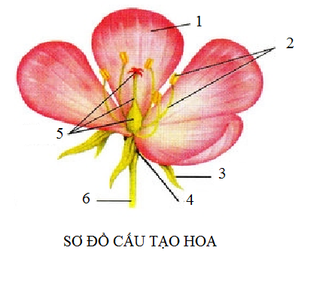
Điền vào chú thích 1, 2… về cấu tạo của hoa

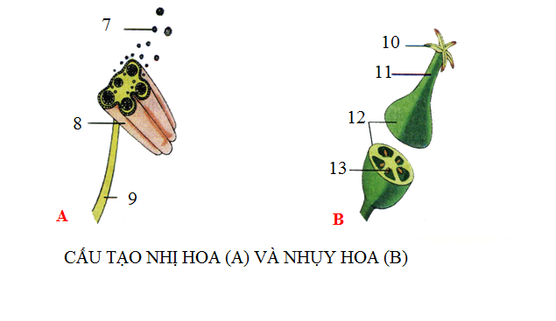

Bài tập Sinh 8
Em hãy nêu những loại thực phẩm giàu muối khoáng và những chất khoáng có trong thực phẩm đó.

